Atom og molekyl

Atom er små byggjeklossar som byggjer opp alt rundt oss. Atomet er bygd opp av fleire mindre bitar som blir kalla partiklar. Dei partiklane som har positiv ladning blir kalla proton, og partiklane med negativ ladning blir kalla elektron. Partiklar som ikkje har noka ladning blir kalla nøytron. Midt i atomet er kjernen. Han er bygd opp av proton og nøytron. Elektrona beveger seg rundt kjernen.
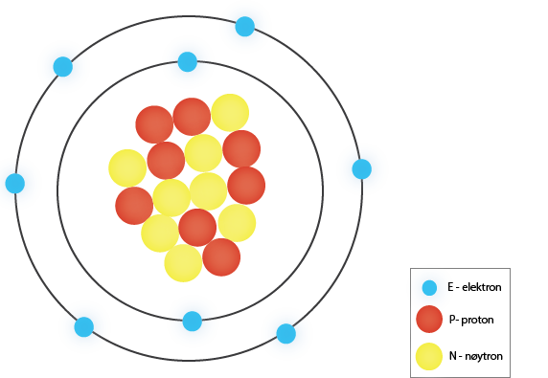

Skalmodellen viser eit oksygenatom med 8 elektron som beveger seg rundt kjernen. I kjernen er det 8 proton og 8 nøytron.
(Illustrasjon NAFO)

Atoma er så små at vi ikkje kan sjå dei med auga. Derfor bruker vi modellar for å vise korleis atoma ser ut. Ein modell er ei forenkling av verkelegheita. Den mest brukte modellen er skalmodellen. I skalmodellen er elektrona plasserte i skal med forskjellig avstand frå kjernen. I den inste banen er det berre plass til to elektron. I den neste banen er det plass til åtte elektron. For eit oksygenatom som har åtte elektron vil derfor to av elektrona få plass i det inste skalet. Dei siste seks må vere i det ytste skalet. Skalmodellen ovanfor viser eit oksygenatom.

Hydrogenatomet og heliumatomet er dei minste og enklaste atoma. Hydrogen har ofte berre eitt proton i kjernen, og eitt elektron som beveger seg rundt kjernen. Den negative ladninga til elektronet veg opp den positive ladninga til protonet slik at hydrogenatomet er nøytralt. Dette betyr at atomet ikkje har noka ladning. Atomet er då nøytralt. Heliumatomet har to proton, to nøytron og to elektron, og er litt større enn hydrogenatomet.

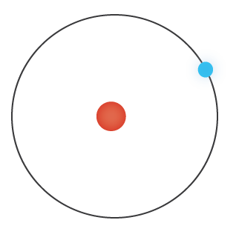

Skalmodellen viser eit hydrogenatom med eit proton i kjernen og eit elektron som beveger seg rundt kjernen. (Illustrasjon NAFO)

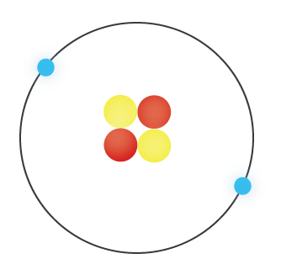
Skalmodellen viser et heliumatom med to proton og to nøytron i kjernen. To elektron beveger seg rundt kjernen.
(Illustrasjon NAFO)

Eit stoff som berre består av same type atom blir kalla eit grunnstoff. Talet på proton i kjernen til atomet bestemmer kva grunnstoff det er. I naturen finst det 92 grunnstoff. Alle grunnstoffa blir skrivne med eit symbol. Symbolet til eit grunnstoff er ein eller to bokstavar. Oksygen (O), hydrogen (H), gull (Au) og sølv (Ag) er døme på grunnstoff.
De fleste atom liker seg best saman med andre atom. Dette er fordi atoma helst vil fylle opp det ytste skalet. Det kan atoma gjere ved å dele på elektrona. Fleire atom som deler elektron blir kalla eit molekyl. To hydrogenatom kan dele elektron. Då får begge atoma to elektron i det ytste skalet, og dette skalet er då fullt. Dei to hydrogenatoma (H) blir til eitt hydrogenmolekyl (H₂). Vatn er også eit molekyl, der to hydrogenatom (H) og eitt oksygenatom (O) blir til eitt vassmolekyl (H₂O).

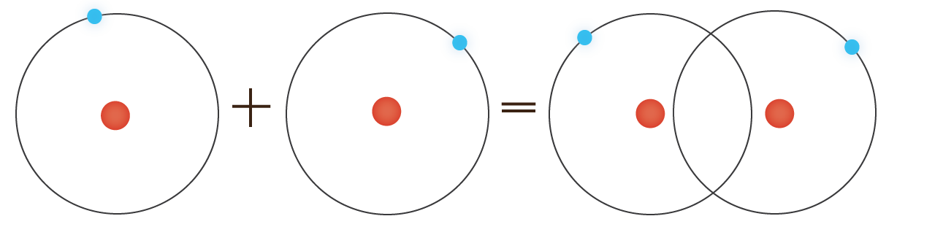
Skalmodellen viser to hydrogenatom (H) som til saman blir til eitt hydrogenmolekyl (H2).
(Illustrasjon NAFO)

